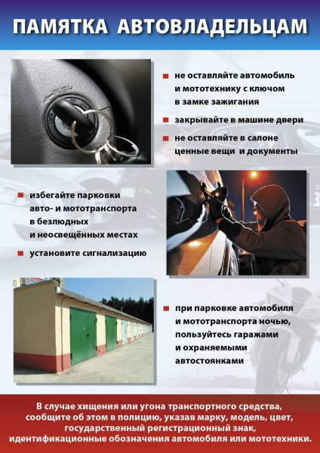

ОТДЕЛ МИНИСТЕРСТВА ВНУТРЕННИХ ДЕЛ РОССИИ
ПО ТОЦКОМУ РАЙОНУ ОРЕНБУРГСКОЙ ОБЛАСТИ
(ОМВД России по Тоцкому району)

ПАМЯТКА АВТОВЛАДЕЛЬЦАМ

В ЦЕЛЯХ ПРЕДУПРЕЖДЕНИЯ КРАЖ И УГОНОВ АВТОМАШИН РЕККОМЕНДУЕМ СОБЛЮДАТЬ СЛЕДУЮЩИЕ ПРАВИЛА:

- никогда не оставляйте автомашину с открытыми дверями и ключом в замке зажигания;
- избегайте парковки автомашины на длительное время в безлюдных и неосвещенных местах;
- при парковке автомобиля на ночь пользуйтесь гаражом или охраняемой стоянкой;
- примите все меры к тому, чтобы преступник не мог быстро завладеть Вашей автомашиной: оборудуйте ее противоугонными комплексами, включающими в себя электронные и механические противоугонные устройства, GPS и GSM маяки;
- никогда не храните на одной связке ключи зажигания, брелоки противоугонных сигнализаций, метки иммобилайзера и ключи механических блокираторов;
- не оставляйте документы и ценные вещи в салоне автомобиля, покупая автомашину, убедитесь в наличии двух комплектов ключей, если в ней установлена противоугонная сигнализация, в комплекте должны входить два брелока к ней;
- при покупке автомобиля у частных лиц требуйте передачи Вам правоустанавливающих документов;
- не покупайте бывшие в использовании и не имеющие технической документации автозапчасти и комплектующие детали - они могут быть краденые;

